长城
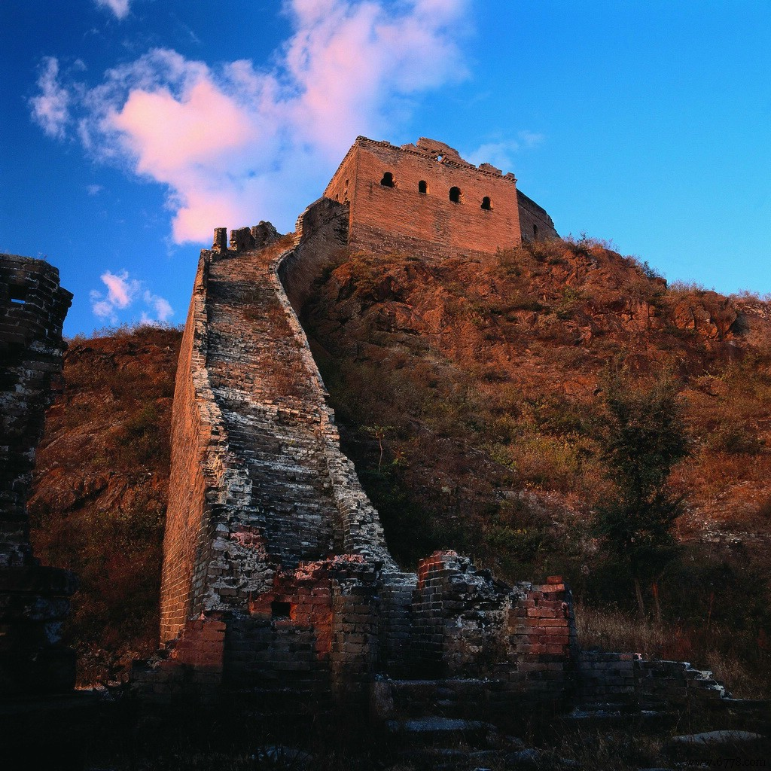
长城颂
做为一个中国人肯定知道中国长城。巍峨雄壮的长城也被评为世界九大奇迹之一。做为我们中国人应该为此感到骄傲。
长城的建造历经了许多年，先是由秦，燕，赵各自修筑了自己的长城。后来秦把长城连起来。最后还由明把长城重新翻修了一遍。长城的建设凝聚着古代老百姓智慧的结晶，同样也是由千千万万劳苦百姓血肉筑成的。在长城的下面还埋藏着许多古代人民的尸体。看着今天宏伟的长城，就不难想象在建设长城时的艰难。那蜿蜒数十万里的长城，是给我们留下了历史的遗迹。
现在的长城已成为了一个举世瞩目、无与伦比的旅游胜地。但它不仅仅是这样，还有令人难忘的故事，是我们都取之不尽，用之不竭的。 王斌
我爱长城
我虽没去过长城，也没到北京，有人说，长城是一条雄伟的长龙，盘旋在中华大地上，也有人说长城是守卫祖国的城墙。说它是长龙，因为长城七势宏伟，说他是祖国的城墙，因为在战国时期，秦，燕，赵都曾筑造长城抵御外敌，不管怎么说，长城的内涵是丰富的。
万里长城的“万里”可不是播 随便一说的，“起临洮，至辽东”，六百年间，修到明代为 止，东起鸭绿江，西达嘉峪关，修成了一座全长一万两千 里的长城。
围绕长城的神话故事也有。 孟姜女的丈夫死在长城下，孟姜女哭倒长城，在长城下的 尸上滴自己的血，哪个能与她的血融合就是她的丈夫，其 实这个故事也包括了我国古代人民辛勤劳动的精神。
毛泽东曾经写过一首诗叫《沁园春 雪》，“望长城内外，惟余莽莽，大河上下，顿失滔滔。”作者借助想象，描绘出长城磅礴的气势，秦始皇，魏惠王，燕昭王，胡服变俗的赵武灵王，历史上都曾修筑过长城。我觉得长城胜过隋朝大运河，胜过黄河、长江。四种季节的长城有着不同的韵味。春天是一条充满生机的活龙。夏天想一条蜿蜒盘旋的龙。秋天像是一条温顺柔和的龙。冬天则是一条银色的龙在冰海中畅游。
“不到城非好汗”，也许你从这句话就能看出长城的雄伟气势，长城是中国的伟大支柱！
